Python programming language
Week 6. Python dictionary, sets

Alisher Ismailov
Lecturer
Department of Information technology
Andijan Branch of Tashkent Financial Institute
Email: alisherismailov534@gmail.com

Python dasturlash tili
6-Mavzu. Pythonda Set (to‘plam) bilan ishlash

Ma’ruzachi: Alisher Ismoilov
Axborot texnologiyalari kafedrasi
Toshkent moliya instituti Andijon filiali
Elektron pochta: alisherismailov534@gmail.com

6-Mavzu. Pythonda Set (to‘plam) bilan ishlash
Reja:

- Set to‘plami elementlari
- Set to‘plami elementlari tartibsizdir
- Set to‘plami elementlari o‘zgarmasdir
- Set to‘plamida dublikatlarga ruxsat berilmagan
- Set to‘plami uzunligini aniqlash
- Set to‘plami elementlarini chop etish
- Set to‘plamlarni birlashtirish
- Set to‘plamiga har qanday to‘plamni qo‘shish mumkin
- Set to‘plami elementini o‘chirib tashlash
- Set to‘plami elementlari sikl orqali chop etish
- Ikkita set toʻplamini birlashtirish
- Set to‘plamlaridan dublikatlardan boshqa elementlarni chop etish
- Set to‘plami funksiyalari

- Dictionary (Lug‘at) yaratish va chop etish
- Dictionary (Lug‘at) to‘plami elementlari
- Dictionary (Lug‘at) to‘plamida dublikatlarga ruxsat berilmagan
- Dictionary (Lug‘at) to‘plami uzunligi
- Dictionary (Lug‘at) to‘plamidagi elementlarini chop etish
- Dictionary (Lug‘at) to‘plamida kalit so‘zlarni chop etish
- Dictionary (Lug‘at) to‘plamida qiymatlarni chop etish
- Dictionary (Lug‘at) to‘plami elementlarni chop etish
- Dictionary (Lug‘at) to‘plamida qiymatlarni o‘zgartirish
- Dictionary (Lug‘at)to‘plamini elementini yangilash
- Dictionary (Lug‘at) to‘plamiga elementlarni qo‘shish
- Dictionary (Lug‘at) to‘plamidan elementlarni o‘chirib tashlash
- Dictionary (Lug‘at) to‘plamini for sikli orqali chop etish
- Dictionary (Lug‘at) to‘plamidan nusxa ko‘chirish
- Dictionary (Lug‘at) to‘plami funksiyalari

Python dasturlash tilidagi yana bir to‘plam Set deb ataladi. Set to‘plamlar figuralik qavslar {} orqali yaratiladi.
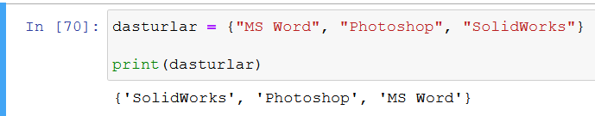
Eslatma: Set to‘plamini print() funsksiyaga joylab chop etsangiz {} kavslar bilan chop etiladi. Agar Set qiymatlarini ekranga chop etsangiz {} kavslarsiz cho‘p etiladi.

  - Set to‘plami elementlari
Set to‘plami elementlari tartibsiz, o‘zgarmas va takroriy qiymatlarga ruxsat bermaydigan to‘plam hisoblanadi.

  - Set to‘plami elementlari tartibsizdir
Tartibsiz to‘plamdagi elementlarning belgilangan tartibi yo‘qligini bildiradi. Set to‘plamidagi elementlar har safar to‘plamdan foydalanganda boshqa tartibda paydo bo‘lishi mumkin va ularni indeks bilan bog‘lab bo‘lmaydi.

  - Set to‘plami elementlari o‘zgarmasdir
Set to‘plami elementlari o‘zgarmasdir, ya’ni to‘plam yaratilgandan keyin elementlarni o‘zgartira olmaymiz. Lekin Set to‘plami elementlarni o‘chirib tashlashingiz va yangi elementlar qo‘shishingiz mumkin.

  - Set to‘plamida dublikatlarga ruxsat berilmagan
Set to‘plamida bir xil qiymatga ega ikkita element bo‘lishi mumkin emas.
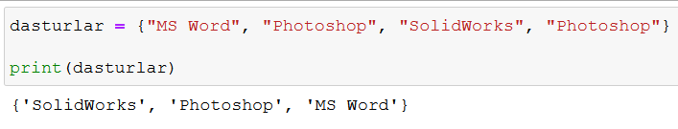

Agar bir xil qiymatga ega ikkita element bo‘lsa, chop etilganda faqat oxirgi element chop etiladi.

  - Set to‘plami uzunligini aniqlash
Set to‘plamida nechta element borligini aniqlash uchun len() funksiyasidan foydalanish mumkin.
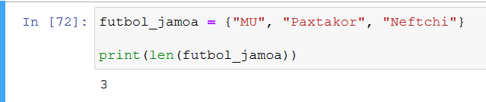

Set to‘plami turli xil berilganlar turlarini o‘z ichiga olishi mumkin:
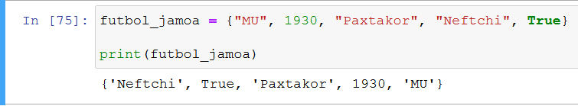

Python dasturlash tilida, Set to‘plami berilganlar turini aniqlash uchun type() funksiyasidan foydalanish mumkin:
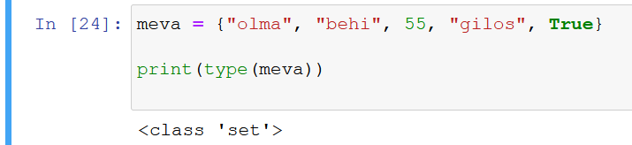

  - Set to‘plami elementlarini chop etish
Siz set to‘plami indeksiga murojaat qilib, toʻplamdagi elementlarni chop etishingiz mumkin. Agar Set to‘plami barcha elementlarini chop etmoqchi bo‘lsangiz for siklidan foydalanish mumkin.
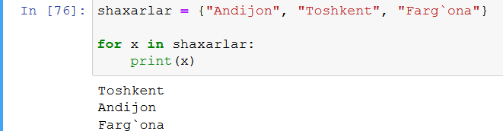

Set to‘plamida "olma" qiymati mavjudligini tekshirish:
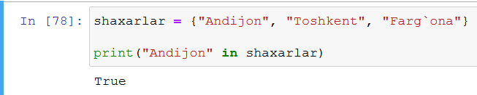

Set to‘plamiga bitta element qo‘shish uchun add() funksiyasidan foydalanish mumkin.
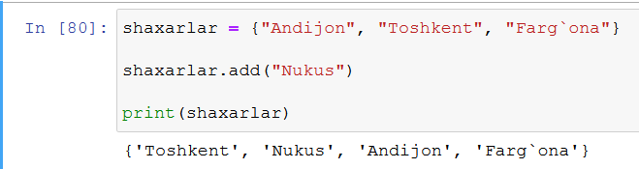

  - Set to‘plamlarni o‘zaro birlashtirish
Mavjud set to‘plamiga boshqa set to‘plamidan elementlar qo‘shish uchun update() funksiyasidan foydalanish mumkin.
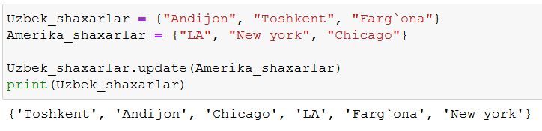

  - Set to‘plamiga har qanday to‘plamni birlashtirish mumkin
update() funksiyasi har qanday takrorlanadigan obyekt bo‘lishi mumkin (tuple, list, dictionaries).
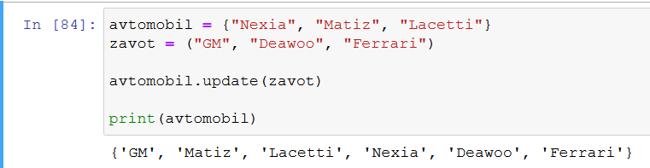
Yuqoridagi suratda Set to‘plamiga list to‘plamini update() funksiyasi orqali elementlarini qo‘shdik.

  - Set to‘plami elementini o‘chirib tashlash
Set to‘plamidagi elementni o‘chirib tashlash uchun remove() yoki discard() funksiyasidan foydalanish mumkin.
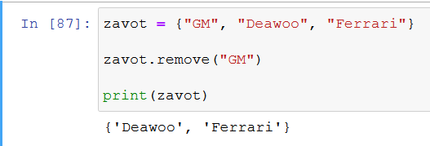
Eslatma: Agar o‘chirib tashlanadigan element mavjud bo‘lmasa, remove() funksiyasi xatoni keltirib chiqaradi.

Quyidagi mashg‘ulotda Discard() funksiya yordamida "gilos" elementini o‘chirib tashlanadi:
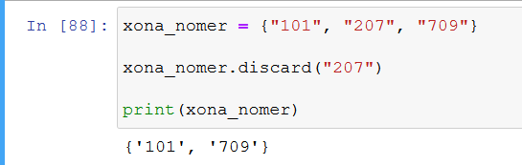
Eslatma: Agar o‘chiriladigan element mavjud bo‘lmasa, discard() funksiyasi xato ko‘rsatmaydi..

Set to‘plamidagi elementni o‘chirish uchun pop() funksiyasidan ham foydalanish mumkin, ammo bu funksiya faqatgina oxirgi elementni o‘chirib tashlaydi. Shuni esda tutish kerakki, set to‘plami tartibsiz, shuning uchun qaysi elementni o‘chirib tashlanishini oldindan bilmaymiz.
Quyidagi suratda pop() funksiyasi orqali qaysi element o‘chirilganini ekranga chop etiladi va set to‘plami elementlarini bitta element o‘chirilganidan keyingi holatini chop etiladi.
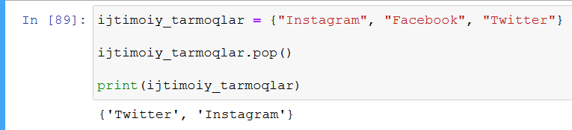
Eslatma: Set to‘plami tartibsiz, shuning uchun pop() usulidan foydalanganda qaysi element olib tashlanishini aniq bilmaymiz.

del kalit so‘zi set to‘plamni butunlay o‘chirib tashlaydi:
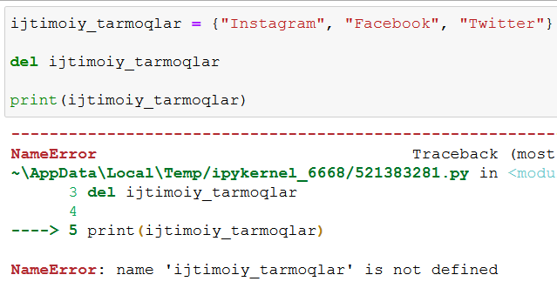

  - Set to‘plami elementlari sikl orqali ekranga chop etish
for siklidan foydalanib set to‘plami elementlarini ekranga chop etish ham mumkin:
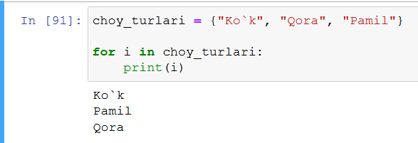

  - Ikkita set toʻplamini birlashtirish
Python dasturlash tilida ikki yoki undan ortiq set to‘plamlarini birlashtirishning bir necha yo‘li mavjud. Siz ikkala to‘plamdagi barcha elementlarni o‘z ichiga olgan yangi to‘plamni qaytaradigan union() funksiyasidan yoki bir to‘plamdagi barcha elementlarni boshqasiga kiritadigan update() funksiyasidan foydalanishingiz mumkin:
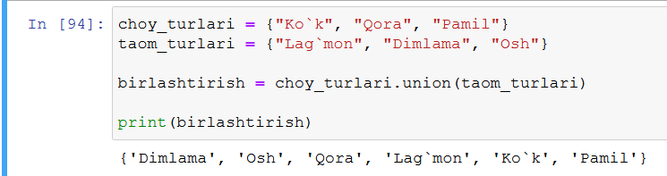

Quyidagi misolda update() funksiyasi sabzavot set to‘plamidagi elementlarni meva set to‘plamiga kiritadi:
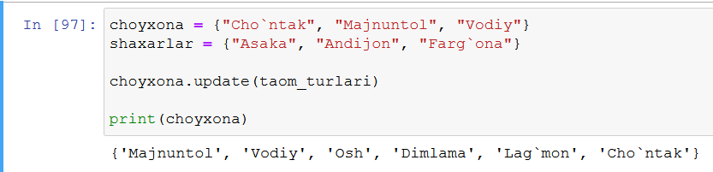

Set to‘plamlarida faqat dublikatlarni saqlab qolish
intersection_update() funksiyasi faqat ikkala to‘plamda mavjud bo‘lgan elementlarni chop etadi.
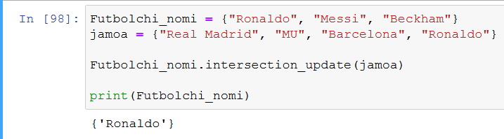

intersection() funksiyasi faqat ikkala to‘plamda mavjud bo‘lgan elementlarni o‘z ichiga olgan yangi to‘plamni qaytaradi.
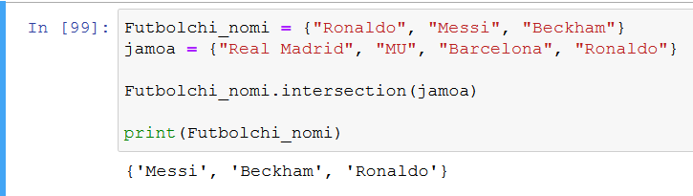

  - Set to‘plamlaridan dublikatlardan boshqa elementlarni ekranga chop etish
symmetric_difference_update() funksiyasi ikkala set to‘plamida duplikat bo‘lmagan elemetlarni o‘zida saqlaydi.
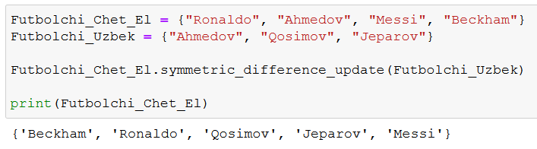

  - Set to‘plami funksiyalari
Funksiya nomi | Tavsifi
add() | To‘plamga element qo‘shadi
clear() | To‘plamdan barcha elementlarni o‘chirib tashlaydi
copy() | To‘plamning nusxasini qaytaradi
difference() | Ikki yoki undan ortiq toʻplamlar orasidagi farqni oʻz ichiga olgan toʻplamni qaytaradi
difference_update() | Ushbu to‘plamdagi boshqa, belgilangan to‘plamga kiritilgan narsalarni o‘chirib tashlaydi
discard() | Belgilangan elementni o‘chirib tashlaydi
intersection() | Yangi set to‘plamni qaytaradi, ya’ni ikkita to‘plamning kesishgan elementlarini
intersection_update() | Ushbu toʻplamdagi boshqa belgilangan toʻplamda mavjud boʻlmagan elementlarini o‘chirib tashlaydi.
isdisjoint() | Ikkita toʻplamning kesishishi bor yoki yoʻqligini qaytaradi
issubset() | Boshqa to‘plamda ushbu to‘plam mavjud yoki yo‘qligini qaytaradi
issuperset() | Bu toʻplamda boshqa toʻplam bor yoki yoʻqligini qaytaradi
pop() | To‘plamdan elementni o‘chirib tashlaydi
remove() | Belgilangan elementni o‘chirib tashlaydi
symmetric_difference() | Ikkita toʻplamning nosimmetrik farqlari bilan toʻplamni qaytaradi
symmetric_difference_update() | bu va boshqa to‘plamdan simmetrik farqlarni kiritadi
union() | To‘plamlar birikmasini o‘z ichiga olgan to‘plamni qaytaradi
update() | To‘plamni ushbu va boshqalarning birlashmasi bilan yangilaydi

Dictionary
Python dasturlash tilida kalit so‘zlari ingliz tilida bo‘lgani uchun bu kitobda kalit so‘zlarni ingliz tilidagi holatida ishlatiladi. Dictionary o‘zbekchada lug‘at degan ma’noni anglatadi. Dictionary (Lug‘at) to‘plami berilganlar qiymatlarini
kalit: qiymat juftlarida saqlash uchun ishlatiladi. Dictionary (Lug‘at) to‘plami o‘zgaruvchan va dublikatlarga ruxsat bermaydigan to‘plam hisoblanadi. Dictionary (Lug‘at) to‘plami figuralik qavslar {} bilan yaratiladi, kalit va qiymatlarga ega bo‘ladi:

  - Dictionary (Lug‘at) to‘plami yaratish va chop etish:
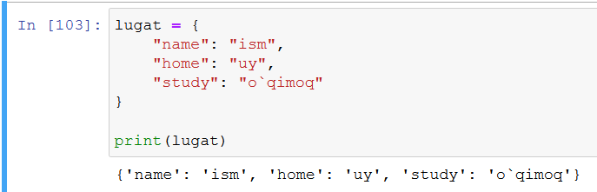
Eslatma: Dictionary to‘plamini print() funsksiyaga joylab chop etsangiz {} kavslar bilan chop etiladi. Agar Dictionary qiymatlarini ekranga chop etsangiz {} kavslarsiz cho‘p etiladi.

  - Dictionary to‘plami elementlari
Dictionary (Lug‘at) to‘plami obyektlari tartiblangan, o‘zgaruvchan va dublikatlarga ruxsat bermaydigan holatda bo‘ladi. Dictionary (Lug‘at) to‘plami elementlari qiymat juftliklarida taqdim etiladi va kalit nomidan foydalanish mumkin.
  - Dictionary to‘plamida dublikatlarga ruxsat berilmagan
Dictionary (Lug‘at) to‘plamida bir xil kalitga ega ikkita element bo‘lishi mumkin emas:
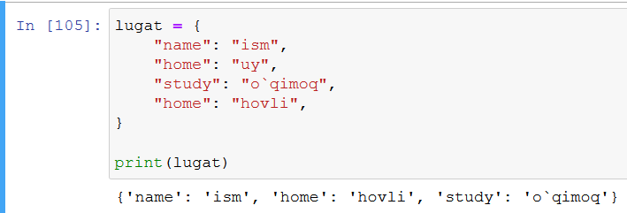
Eslatma: Agar bir xil kalit bilan ikkita qiymat belgilansa, faqat oxirgi elementni chop etadi.

  - Dictionary (Lug‘at) to‘plami uzunligi
Dictionary to‘plamida nechta element borligini aniqlash uchun len() funksiyasidan foydalanish mumkin:
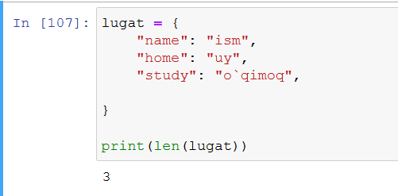
Dictionary (Lug‘at) to‘plamida elementlardagi qiymatlar har qanday turdagi berilganlar turiga ega bo‘lishi mumkin:
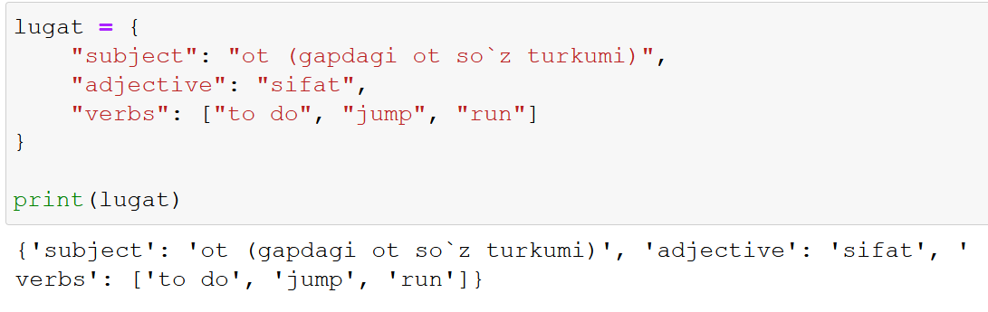
Yuqoridagi suratda Dictionary to‘plamida String, int va set to‘plamlari mavjud.

Dictionary to‘plamining berilganlar turini aniqlash uchun type() funksiyadan foydalanish mumkin:
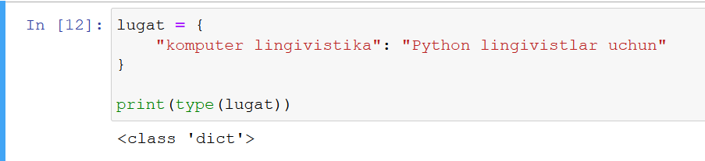

  - Dictionary to‘plamidagi elementlarni ekranga chop etish
To‘rtburchak qavs [] ichidagi kalit nomiga murojaat qilib, Dictionary (lug‘at) elementlarini ekranga chop etish mumkin:
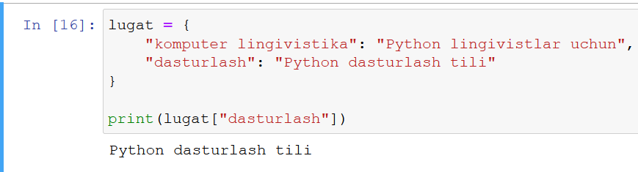

Xuddi shu natijani beradigan get() deb nomlangan funksiya ham bajarishi mumkin:
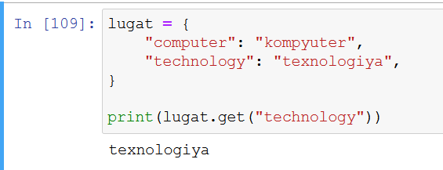

  - Dictionary to‘plamida kalit so‘zlarni ekranga chop etish
keys() funksiyasi dictionary to‘plamida barcha kalitlar ro‘yxatini chop etadi.
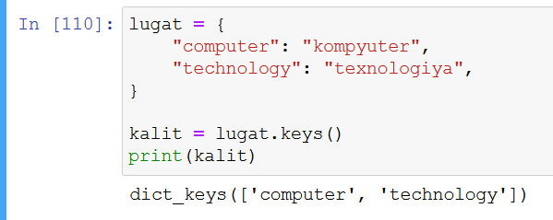

Mavjud Dictionary to‘plamiga yangi element qo‘shish va kalitlar ro‘yxati ham yangilanishini ko‘rish mumkin:
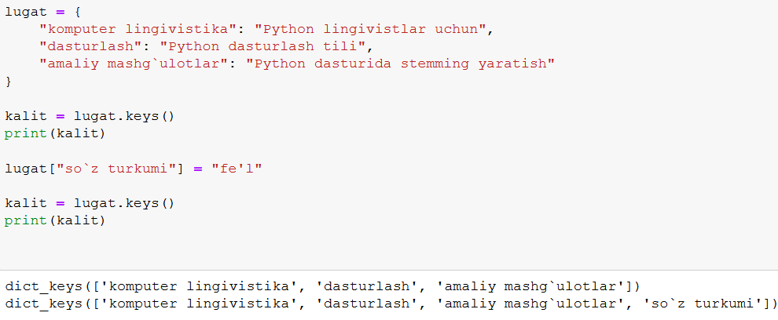

  - Dictionary to‘plamida qiymatlarni ekranga chop etish
values() funksiyasi Dictionary (lug‘at)dagi barcha qiymatlar ro‘yxatini ekranga chop etadi.
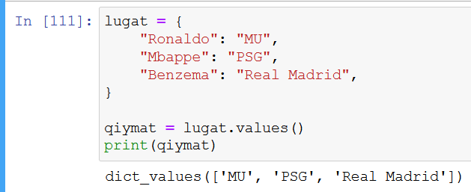

Qiymatlar ro‘yxati Dictionary (lug‘at) to‘plamiga kiritilgan har qanday o‘zgarishlar qiymatlar ro‘yxatida aks etadi. Quyidagi suratda mavjud Dictionary (lug‘at) to‘plamiga o‘zgartirish kiritilishi va qiymatlar ro‘yxati ham yangilanishini ko‘rishingiz mumkin:
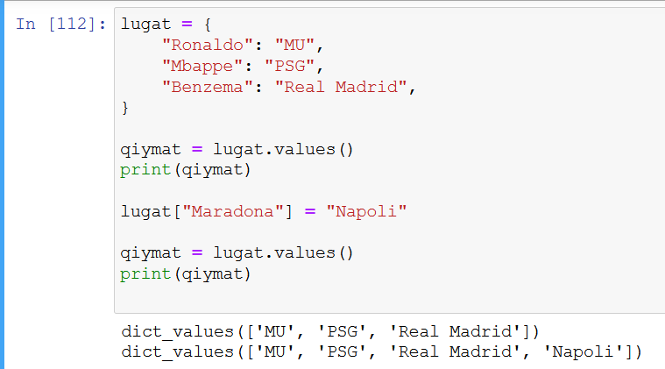

  - Dictionary to‘plami elementlarini ekranga chop etish
items() funksiyasi Dictionary (lug‘at)dagi har bir elementni ro‘yxatdagi tuple (kortej) sifatida qaytaradi.
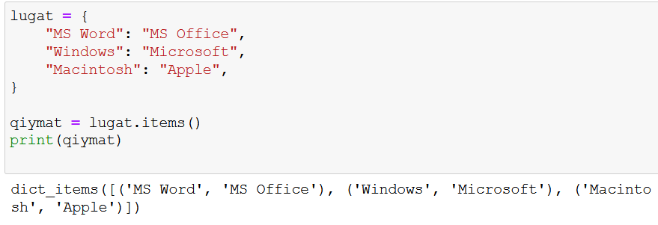

Dictionary (Lug‘at)da "dasturlash" kalit so‘zi mavjudligini tekshirish:
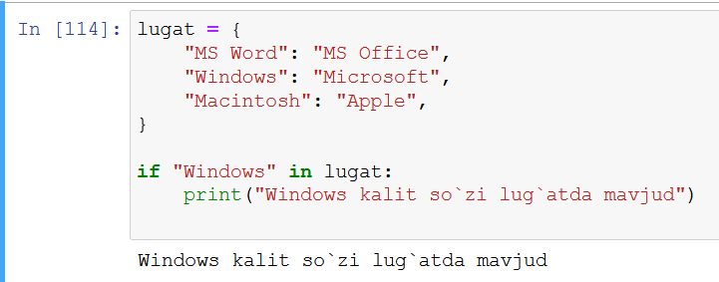

  - Dictionary to‘plamida qiymatlarni o‘zgartirish
Muayyan elementning qiymatini uning kalit nomiga murojaat qilib o‘zgartirish mumkin:
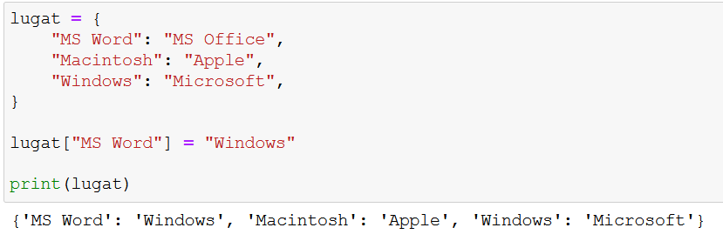

  - Dictionary (Lug‘at)to‘plamini elementini yangilash
update() funksiya Dictionary (lug‘at)ni berilgan argument elementlari bilan yangilaydi. Argument Dictionary (lug‘at) yoki kalit: qiymat juftliklari bilan takrorlanadigan obyekt bo‘lishi kerak.
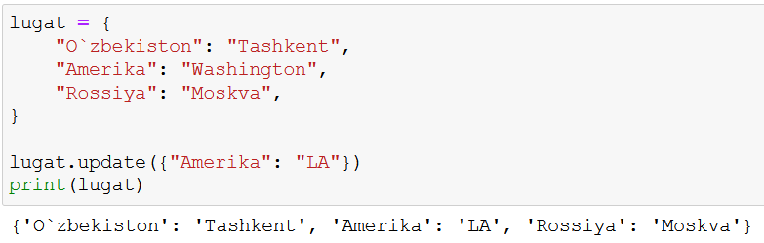
  - Dictionary to‘plamiga elementlarni qo‘shish
Dictionary (Lug‘at) to‘plamiga element qo‘shish yangi indeks kaliti yordamida va unga qiymat belgilash orqali amalga oshiriladi:
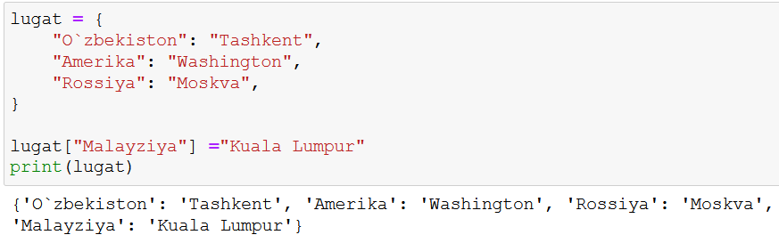

  - Dictionary to‘plamidan elementlarni o‘chirib tashlash
Dictionary (Lug‘at) to‘plamidan elementlarni o‘chirib tashlashning bir necha funksiyalari mavjud:
pop() funksiyasi belgilangan kalit nomi bilan elementni o‘chirib tashlaydi:
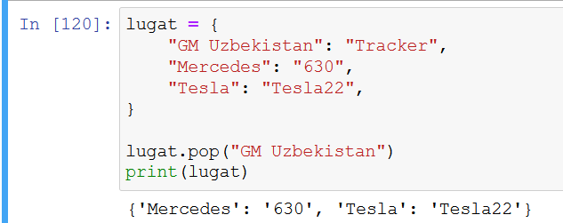

popitem() funksiyasi oxirgi kiritilgan elementni o‘chiradi.
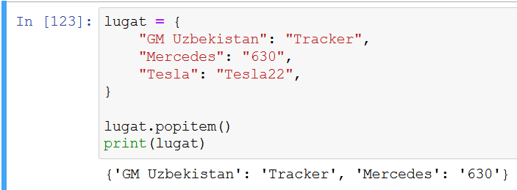

del kalit so‘zi ko‘rsatilgan kalit nomi bilan elementni o‘chirib tashlaydi:
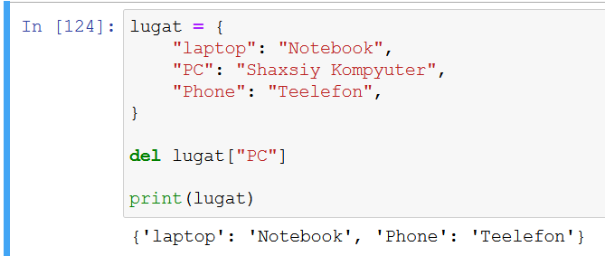

del kalit so‘zi ham Dictionary (lug‘at)ni butunlay o‘chirib tashlashi mumkin:
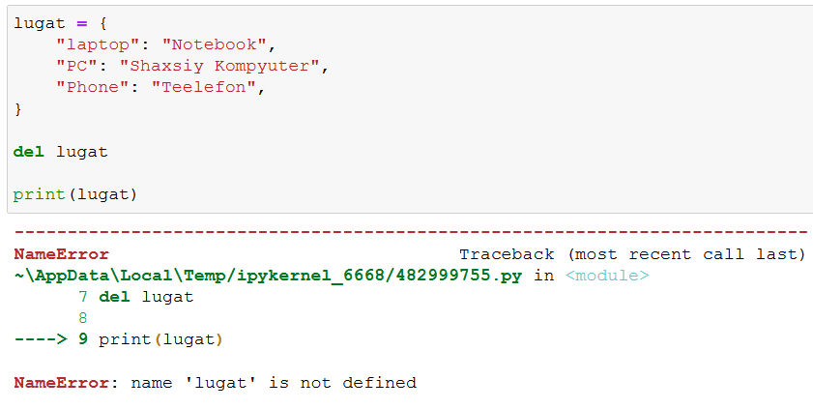

clear() funksiyasi Dictionary (lug‘at)ni barcha elementlarini o‘chirish orqali to‘plamni bo‘shatadi:
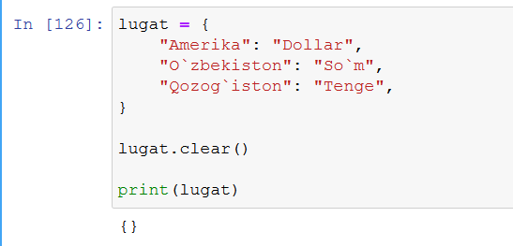
  - Dictionary (Lug‘at) to‘plami qiymatlarini for sikli orqali chop etish
Dictionary (Lug‘at)dagi barcha asosiy kalit so‘zlar nomlarini birma-bir chop etadi:
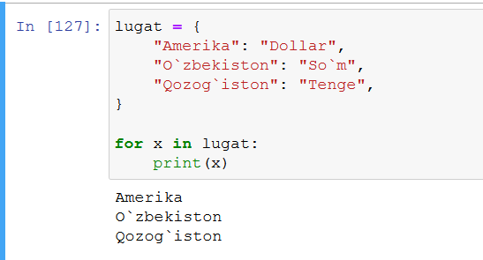

Dictionary (Lug‘at)dagi barcha qiymatlarni birma-bir chop etish uchun qiymatlarning indekslaridan foydalanamiz:
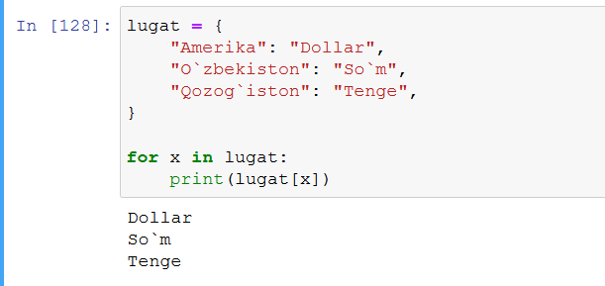

Dictionary (Lug‘at) to‘plamida qiymatlarini qaytarish uchun siz values() funksiyasidan ham foydalanishingiz mumkin:
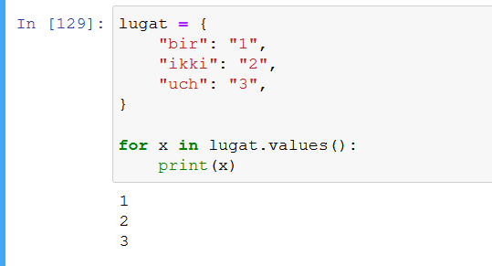

Dictionary (Lug‘at) kalit so‘zlarini qaytarish uchun keys() funksiyasidan foydalanishingiz mumkin:
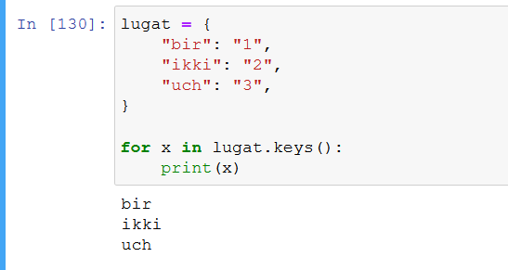

item() funksiyasidan foydalanib, ikkala kalit va qiymatlarini ekranga chop etish mumkin:
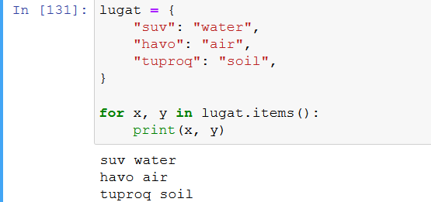

  - Dictionary (Lug‘at) to‘plamidan nusxa ko‘chirish
Dictionary to‘plamlaridan nusxa olish funksiyalari mavjud bo‘lib, ulardan biri copy() funksiyasidan foydalanishdir.
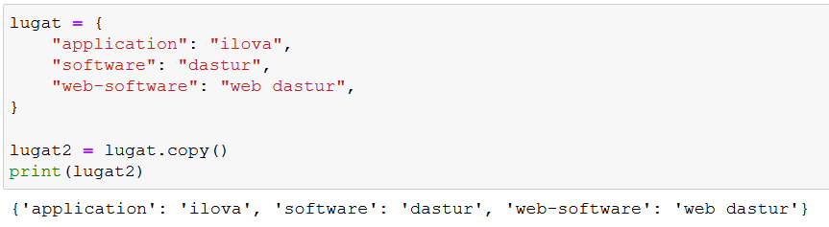

Nusxa olishning yana bir usuli - dict() funksiyasidan foydalanishdir.
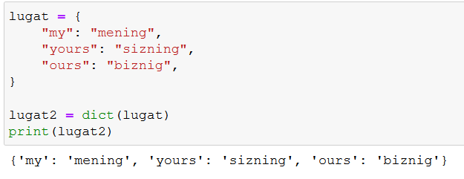
  - Dictionary (Lug‘at) to‘plami funksiyalari
Funksiyalar | Tavsifi
clear() | Lug‘atdan barcha elementlarni o‘chirib tashlaydi
copy() | Lug‘at nusxasini qaytaradi
fromkeys() | Belgilangan kalit so‘zlar va qiymatga ega lug‘atni qaytaradi
get() | Belgilangan kalit so‘zining qiymatini qaytaradi
items() | Har bir kalit qiymat juftligi uchun tuple (kortej)ni o‘z ichiga olgan ro‘yxatni qaytaradi
keys() | Lug‘at kalit so‘zlarini o‘z ichiga olgan ro‘yxatni qaytaradi
pop() | Belgilangan kalit bilan elementni o‘chirib tashlaydi
popitem() | Oxirgi kiritilgan kalit-qiymat juftligini o‘chirib tashlaydi
setdefault() | Belgilangan kalit so‘zining qiymatini qaytaradi.
update() | Lug‘atni belgilangan kalit-qiymat juftliklari bilan yangilaydi
values() | Lug‘atdagi barcha qiymatlar ro‘yxatini qaytaradi

Foydalanilgan adabiyotlar
1. Mastering Object-Oriented Python: Build powerful applications with reusable code using OOP design patterns and Python 3.7, 2nd Edition, Steven F. Lott, Packt Publishing (June 14, 2019)
2. Learning Python, 5th Edition Fifth Edition, Mark Lutz, O'Reilly Media, June 12, 2013
3. Python Programming for Beginners: The Ultimate Guide for Beginners to Learn Python Programming: Crash Course on Python Programming for Beginners, AMZ Publishing, Independently published (July 13, 2021)
4. https://www.python.org/
5. https://www.w3schools.com/
6. https://www.codecademy.com/catalog/language/python
7. https://realpython.com/
8. https://www.anaconda.com/

